SASTANAK RADNE GRUPA ZAJEDNICE PRAKSE ZA BUDŽET PEMPAL-a, Anketa za prikupljanje povratnih informacija
23. novembra 2016. godine Radna grupa Zajednice prakse za budžet za programsko budžetiranje i budžetiranje prema učinku održala je radionicu u Parizu, Francuska.
Nakon skupa izrađena je trojezična anketa koja se ispunjavala na internetu. Cilj ankete bio je dobiti povratne informacije o skupu.

Poveznica na anketu – https://www.surveymonkey.com/r/RVXW9HX

Prikupljanje odgovora na anketu počelo je 5. decembara, srpnja i završilo 13. decembara, 2016/
Pozivnice za sudjelovanje u anketi dobili su svi (29) sudionici skupa.
Primili smo 16 odgovora. U ovom izvješću analiziramo svih 19 odgovora. Za potrebe daljnjeg izračuna, ovaj iznos uzimamo kao 100 %.
Svi će ti odgovori biti uključeni u bazu podataka o povratnim informacijama povezanim sa skupom.
Upitnik se sastoji od pet dijelova: o ispitaniku, organizaciji skupa, vođenju skupa, općem dojmu i preporukama za buduće skupove. Anketa se sastoji od 29 pitanja.
O ISPITANIKU

1. Vi ste…
Odgovorilo je 16 ispitanika (100%). Bilo je: 3 pozvani stručnjaka, 3 — predstavnika Izvršnog odbora zajednica prakse, 10 Predstavnik zemlje članice PEMPAL-a.
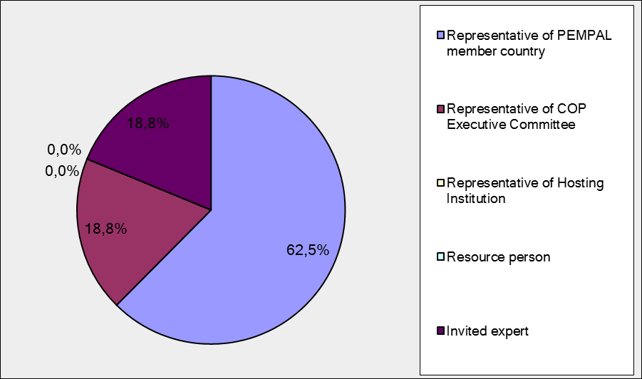

Q2. Da li Vam je ovo prvi put da učestvujete na nekom događaju PEMPAL-a?

Na ovo je pitanje odgovorilo 16 ispitanika (100 %).

Mogući odgovori | Postotak odgovora | Zbroj odgovora
Da | 12,5% | 2
Ne | 87,5% | 14

Q3. Na koliko događaja PEMPAL-a ste učestvovali do sada?

Na ovo je pitanje odgovorilo 14 ispitanika.
1-2 | 3-4 | 5-6 | više od 6 | Zbroj odgovora
4 | 2 | 2 | 6 | 14
PRVI DIO ORGANIZACIJA SKUPA

Q4. Kako ocjenjujete svoje sudjelovanje na ovom dogadaju?

Dobili smo 16 (100%) odgovora. 10 %) ispitanika smatra da je njihovo sudjelovanje na skupu bilo „aktivno“. 6 ispitanika smatra da je njihovo sudjelovanje bilo „prosječno.“ Nitko nije odabrao opciju „pasivno“.

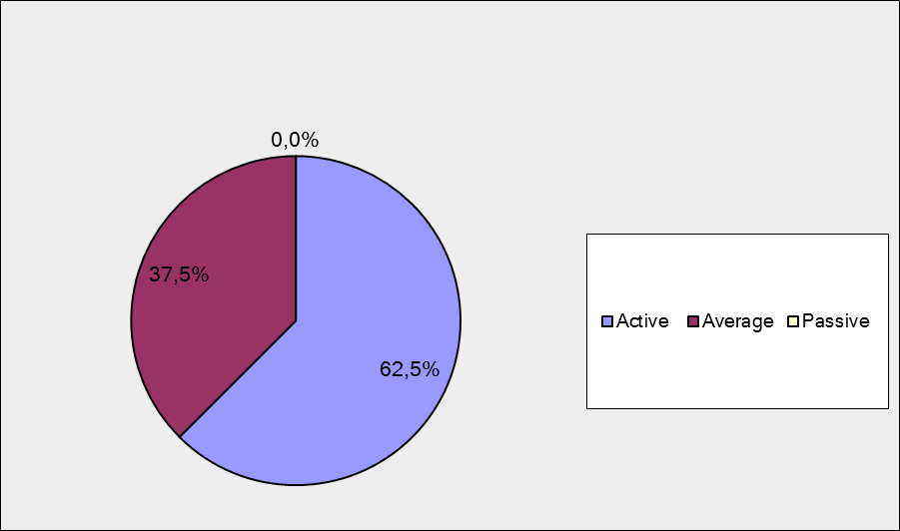

Q5. Kako u celini ocenjujete trajanje događaja?

Na ovo je pitanje odgovorilo 16 ispitanika (100 %).

Mogući odgovori | Postotak odgovora | Zbroj odgovora
Prekratko | 56,3% | 9
Dovoljno | 43,8% | 7
Predugo | 0,0% | 0

Q6. U kojoj meri se slažete sa sledećim izjavama o učesnicima na ovom događaju?
Na ovo je pitanje odgovorilo 14 ispitanika (87.5 %).

Mogući odgovori | 1 izričito se ne slažem | 2 | 3 | 4 | 5 izričito se slažem | Zbroj odgovora | Prosječno
a) Razina skupa odgovarala je osobi s mojim iskustvom i znanjem. | 0 | 0 | 0 | 2 | 12 | 14 | 4,9
b) Mogao sam učiti iz iskustva drugih sudionika na skupu. | 0 | 0 | 3 | 5 | 6 | 14 | 4,2
с) Sudionici su imali otprilike istovjetnu razinu prethodne stručnosti potrebnu za teme skupa. | 0 | 1 | 2 | 6 | 5 | 14 | 4,1
d) Sadržaj prezentacija, uručci i ostali materijali odgovarali su osobi s mojom razinom znanja. | 0 | 0 | 0 | 3 | 11 | 14 | 4,8
Q7. Opišite sopstveni nivo stručnosti, a u poređenju sa nivoom stručnosti drugih učesnika?
Dobili smo 7 komentara.
- Iskustvo planiranja proračuna prema učinku drugačije je u svakoj zemlji. Prilika za razmjenom iskustva je bitna. Detaljno. U pogledu mehanizama. Ne od službenih podataka, nego iz prve ruke. Iskustva se mogu uspoređivati, ali zaključci su individualni.
- O konkretnoj temi o kojoj sam držao izlaganje imao sam više iskustva iz prakse. Ali pretpostavljam da je to i razlog zbog kojeg sam pozvan.
- Imam iskustva u području programskog planiranja i izradi srednjoročnih projekcija. Sudionici imaju dosta iskustva i potencijala na tom području zbog čega smo u mogućnosti razmijeniti znanje. Razmjena znanja među sudionicima omogućuje nam da unaprijedimo svoj rad u području programskog planiranja. Evaluacija proračunskih programa osobno me zanima. Također bih volio proučiti evaluaciju učinkovitosti na primjeru zemlje PEMPAL-a.
- u odnosu na ostale učesnike čini se da posjedujem visok nivo stručnosti po pitanju porgramskog budžetiranja, sadržaja programskog budžeta, mjera učinaka i sl. dok po pitanju dubinskih analiza neke od zemalja učesnica imaju veće iskustvo, te samim time su i njihovi predstavnici pokazali znatno veći stepen stručnosti u ovoj oblasti.
- Hrvatska već nekoliko godina provodi programsko planiranje i uvedeni su pokazatelji učinka. Proveli smo jednu dubinsku analizu rashoda. Iako se pokazatelji učinka još uvijek ne koriste u procesu planiranja, mislim da imam više iskustva od prosjeka drugih učesnika.
- Uključen sam u razvoj planiranja proračuna prema učinku u nekoliko zemalja već 15 godina.
- Mislim da je moja razina stručnosti slična onoj koju ostali sudionici posjeduju.
Q8. Šta ste naučili od drugih učesnika?
Dobili smo 5 komentara.
- Kako se dubinske analize rashoda provode u drugim zemljama te koje su poteškoće s kojima se zemlje susreću prilikom uvođenja takvih instrumenata.
- Naučio sam o dobrom iskustvu Irske i Nizozemske u pogledu analize javnih rashoda. Uz to, naučio sam o zakonu o javnim financijama u Francuskoj. Proučavajući iskustvo zemalja u kojima je planiranje proračuna prema učinku dosta razvijeno omogućuje našim zemljama da usmjere svoj rad na programskom planiranju u pozitivnom smjeru
- "1. ne postoji jedinstven, identičan pristup kada je u pitanju uvođenje programskog budžetiranja i budžetiranja usmjerenog na rezultate, nego je individualan, i svaka zemlja mora da sagleda sve svoje specifičnosti i da izabere optimalno rješenje za sebe. 2. treba krenuti od definicije i cilja, šta zapravo želimo postići ovakvom vrstom planiranja budžeta. Razmisliti koliko zapravo trebamo biti ambiciozni u svojim očekivanjima.3. Sadržaj budžeta ne treba opterećavati prvelikim brojem informacija i podataka o učincima. Izuzetno je značajno prepoznati i u budžetu prikazati pokazatelje koji su bitni za vladu i javnost, a budžetskom korisnicima ostaviti da prate i ostale pokazatelje koji su značajni za njihov rad i praćenje rezulatata poslovanja.4. postignuća drugih reformskih procesa bi takor trebala da prate reformski porces u oblasti budžetiranja. 5. Nije moguće uspostaviti direktnu vezu između donošenja odluka o raspodjeli sredstava i informacija o učinkovitosti programa. 6. nastojati pojednostaviti čitav sistem. 7. mjere učinaka povezati sa ključnim ciljevima i uspostaviti mehanizme praćenja za uvođenje ovog koncepta potrebna je politička podrška kao i jasni mehanizmi komunikacija..."
- Naučio sam o trenutačnom stanju planiranja proračuna prema učinku u nekoliko zemalja.
- Najzanimljiviji dio bila je razmjena iskustva i praksi iz različitih zemalja.
Q9. U kojoj meri se slažete sa sledećim izjavama o dizajnu sadržaja ovog događaja?
Na ovo je pitanje odgovorilo 13 ispitanika (81.3 %).

Mogući odgovori | 1 izričito se ne slažem | 2 | 3 | 4 | 5  Izričito se slažem | Zbroj odgovora | Prosječno
a) Dnevni red događaja je bio prikladno isplaniran | 0 | 0 | 2 | 1 | 10 | 13 | 4,6
b) Sadržaj događaja je bio prikladno pripremljen | 0 | 0 | 0 | 1 | 12 | 13 | 4,9
с) Događaj se bavio pitanjima koja su značajna za moj rad | 0 | 0 | 0 | 1 | 12 | 13 | 4,9
d) Događaj je pokrio optimalan broj tema u okviru raspoloživog vremena | 1 | 2 | 2 | 3 | 5 | 13 | 3,7
e) Prezentacije koje su predstavljene tokom događaja su bile relevantne i korisne | 0 | 0 | 1 | 0 | 12 | 13 | 4,8
f) Odvojeno je dovoljno vremena za postavljanje pitanja govornicima | 0 | 2 | 4 | 3 | 4 | 13 | 3,7

Dobili smo dva komentara:
- Sadržaj događaja je bio izuzetno kvalitetan, ali s obzirom na količinu informacija koja je sadržana u prezentacijama i interesovanje koje se javilo kod učesnika, optimalno trajanje radionice bilo bi dan i po umjesto jednog dana.
- Sadržaj skupa bio je iznimno kvalitetan, ali s obzirom na količinu informacija koja je sadržana u prezentacijama i interes koji se javio kod sudionika, optimalno trajanje radionice bilo bi dan i pol umjesto jedan dan.

Q 10. U kojoj meri se slažete sa sledećim izjavama o ishodima ovog događaja?
Na ovo je pitanje odgovorilo 12 ispitanika (75%).
Ostvaren je cilj skupa: | 1 izričito se ne slažem | 2 | 3 | 4 | 5  Izričito se slažem | Zbroj odgovora | Prosječno
a) Analizirati nalaza slučajeva planiranja proračuna prema učinku odabranih zemalja koji su izneseni u novom izvještaju Svjetske banke Ususret novoj eri planiranja proračuna prema učinku: Osvrti na iskustvo sedam zemalja koje provode reformu | 0 | 1 | 0 | 3 | 7 | 11 | 4,5
b) Detaljno analizirati iskustvo provedbe planiranja proračuna prema učinku u Francuskoj koje iznosi francusko Ministarstvo financija | 0 | 1 | 0 | 4 | 6 | 11 | 4,4
c) Odrediti ključne trendove u pogledu dubinske analize rashoda odabranih zemalja OECD-a | 0 | 1 | 0 | 5 | 6 | 12 | 4,3
d) Održati okrugli stol Radne skupine uživo u svrhu osvrtanja na lekcije naučene od naprednih zemalja, razmijeniti najnovije informacije o razvoju zemalja članica Radne skupine i odlučiti o budućim aktivnostima Radne skupine | 0 | 1 | 1 | 2 | 6 | 10 | 4,3

Dobili smo jedan komentar:

Zbog ograničenog vremena trajanja radionice okrugli sto je održan kratko ali su ipak iznesene ključne informacije o razvoju zemalja članica Radne grupe.

DRUGI DIO VOĐENJE SKUPA

Q11. Molimo Vas da ocenite kvalitet organizacije i administracije ovog događaja:
Bilo je 13 (81.3 %) odgovora.
Mogući odgovori | 1 niska | 2 | 3 | 4 | 5 visoka | Zbroj odgovora | Prosječno
Kvalitet organizacije
odabir mesta održavanja događaja | 0 | 0 | 0 | 0 | 13 | 13 | 5
organizacija putovanja | 0 | 0 | 0 | 0 | 11 | 11 | 5
logistika događaja | 0 | 0 | 0 | 0 | 10 | 10 | 5
Kvalitet administracije
uslužnost osoblja Tajništva | 0 | 0 | 0 | 0 | 12 | 12 | 5
komunikacija u pisanoj formi | 0 | 0 | 0 | 0 | 11 | 11 | 5
registracija učesnika | 0 | 0 | 0 | 0 | 11 | 11 | 5

Dobili smo 3 komentara.
- sve pohvale za kvalitet organizacije i administracije.
- "Imam priliku sudjelovati na nekim drugim događajima te usporediti kvalitetu organizacije s organizacijom svih događaja PEMPAL-a. Po kvaliteti organizacije i administracije PEMPAL zaslužuje najviše ocjene. I na ovom događaju organizacija putovanja, logistika, posebno uslužnost osblja Tajništva bili su izvanredni."
- Hvala Tajništvu (Kseniji Galantsovoj) na brzom i učinkovitom radu te profesionalnosti u podršci i organizaciji ovog skupa.

Q 12. Da li ste dnevni red i informacije o događaju dobili dovoljno vremena pre početka događaja kako bi Vam isti bili od koristi?
Dobili smo 13 (81.3 %) odgovora. Svi su odgovori (100 %) glasili „da“.
Q 13. Da li se dobili praktične informacije (o smeštaju i drugim sadržajima, itd) pre početka događaja?
Dobili smo 13 (81.3 %) odgovora. Svi su odgovori (100 %) glasili „da“.
Q14. Da li ste zadovoljni kvalitetom simultanog prevođenja obezbeđenog tokom ovog događaja?
Bilo je 11 (68.8 %) odgovora.
Mogući odgovori | 1 niska | 2 | 3 | 4 | 5 visoka | Zbroj odgovora | Prosječno
 | 0 | 0 | 0 | 1 | 10 | 11 | 4,9
Dobili smo 2 komentara.
- Nije mi bio potreban prijevod.
- Prevoditeljice su se jako trudile tako da gotovo nismo osjetili koliki su napor morale uložiti kod prevođenja izlaganja govornika čiji engleski jezik nije na visokom nivou.
Q15. Da li ste zadovoljni kvalitetom pisanih prevoda materijala za ovaj događaj?
Dobili smo 11 (68.8 %) odgovora.
Mogući odgovori | 1 niska | 2 | 3 | 4 | 5 visoka | Zbroj odgovora | Prosječno
 | 0 | 0 | 1 | 1 | 9 | 11 | 4,7
Nema komentara.
TREĆI DIO UKUPNI DOJAM
Q16. Da li je događaj izneverio, ispunio ili prevazišao Vaša očekivanja?
Dobili smo 11 (68.8 %) odgovora. I za sve njih događaju u skladu s očekivanjima.

Q17. Šta Vam se najviše dopalo u vezi ovog događaja?
Dobili smo tri komentara.
- Svaka je tema bila važna i dobro predstavljena, posebno praktični pristupi organizaciji dubinskih analiza rashoda i posebnostima francuskog proračuna na temelju učinka.
- Tijekom skupa uživao sam u prezentacijama govornika te u tome kako su održali svoja izlaganja na visokoj razini. Simultani prijevod bio je odličan.
- Odlična organizacija, izuzetno kvalitetne prezentacije, predavači kompetentni da pruže odgovore.
Q18. Šta vam se najmanje dopalo u vezi ovog događaja?

Dobili smo tri komentara.
- “ Nemam nikakvih zamjerki».
- Trebalo je malo više vremena kako bi se moglo ući dublje u sadržaj prezentacija i raspravu, alo generalno opšta ocjena je svejedno odlična.
- Nije bilo dovoljno vremena za pitanja i odgovore.

Q19. Da li planirate da izvestite svoje kolege u vezi ovog događaja?
Dobili smo 12 (75 %) odgovora. Svi su odgovori (100 %) glasili „da“.
Q20. Kako planirate da izvestite svoje kolege?
Dobili smo 12 (75 %) odgovora.
Mogući odgovori | Postotak odgovora | Zbroj odgovora
Podijeliti materijale | 91,7% | 11
Napraviti prezentaciju | 25,0% | 3
Pripremiti izvješće nakon povratka u ured | 75,0% | 9
Dobili smo dva informativna komentara:
- Predložiti konkretne korake koje bi trebalo preduzeti u narednom periodu u cilju dalje uspoptave programskog budžetiranja, a u kontekstu naučenih lekcija na radionici Radne grupe.
- Detaljnije ćemo proučiti prezentacije, uzimajući u obzir druge izvore informacija o zemlji koji su navedeni u prezentaciji jer će nam iskustvo s reformama predstavljenih zemalja dobro doći za rad u našoj zemlji.
Q21. U kojoj meri se slažete sa sledećom izjavom?
Dobili smo 11 (68.8 %) odgovora.
Mogući odgovori | 1 ne slažem se ni malo | 2 | 3 | 4 | 5 potpunosti se slažem | Zbroj odgovora | Prosječno
Moći ću da primenim znanja stečena na ovom događaju u svom svakodnevnom radu | 0 | 0 | 0 | 5 | 6 | 11 | 4,5
Q22. Na koji način ćete primeniti stečena znanja?
Dobili smo 6 informativna komentara:
- 1. 1. Organizirajući obuku za djelatnike proračunskih institucija; 2. Izmjena i dopuna metodološkog okvira gdje je potrebno osigurati provedbu zaključaka i preporuka. 3. Pokretanje rasprava s rukovodstvom o identifikaciji formula za institucionalizaciju dubinskih analiza rashoda.
- Na početku ću primijeniti stečeno znanje za smanjene broja programa i pokazatelja. Obratit ću više pažnje na kvalitetu, umjesto na količinu. Također ću predložiti svojim nadređenima da rade na analizi programskih proračuna, s obzirom na to da se tako radi u Francuskoj, tj. raspodijelit ćemo ih prema sektorima i utvrditi točan broj programa, mjera i pokazatelja učinka za svaki sektor. Poboljšat ćemo povratne informacije na temelju francuskog iskustva
- "predložiću konkretne korake koje je neophodno preduzeti kako bi se uvelo programsko budžetiranje. Jedna od mjera biće da se smanji broj pokazatelja uspješnosti tako da ovi podaci ne opterećuju budžetsku dokumentaciju a ipak pružaju dovoljno informacija da šira javnost stekne utisak čime se institucije bave i kako se javna sredstva troše. U dokumentaciji koju predložimo vladi na usvajanje upotrijebiću definiciju programskog budžeta koju je Ivor naveo, a cilj uvođenja PB možda malo modifikovati i učiniti manje ambicioznim.Uspostaviti čvrstu vezu sa srednjoročnim planiranjem i jačati planski pristup poslovanja kod budžetskih korisnika uz obavezu da planiraju i prate puno više pokazatelja koji su značajni za njihov rad i praćenje rezulatata poslovanja u odnosu na one pokazatelje koji budu prikazani u programskom budžetu.Sagledati i ostale povezane reformske procese, te predložiti mjere za pojednostavljenje i povezivanje cjelovitog sistema."
- U promjeni pravnih dokumenata..
- Kad Ministarstvo financija bude pripremalo sljedeću dubinsku analizu rashoda. Isto tako prilikom odgovaranja na upite proračunskih korisnika vezano uz pokazatelje uspješnosti prilikom izrade proračuna i izvještaja o izvršenju državnog proračuna..
- Primjenom dobrih praksi.
Q23. Sveukupno, nivo mog zadovoljstva ovim događajem je...
Dobili smo 12 (75%) odgovora.
1 nezadovoljan | 2 | 3 | 4 | 5 vrlo zadovoljan | Zbroj odgovora | Prosječno
0 | 0 | 1 | 3 | 8 | 12 | 4,6

PREPORUKE ZA BUDUĆE SKUPOVE

Q24. Da li imate nekih predloga za unapređenje sadržaja, pristupa ili drugih aspekata ovakvih događaja u budućnosti?

Dobili smo tri komentara.
- Molimo nemojte podcijeniti vrijeme potrebno za pitanja, govore, razmjenu gledišta itd. Vrlo je važno da se svaka tema analizira i da se o njoj detaljno raspravi – ovaj će pristup poboljšati percepciju i razumijevanje predstavljenih tema.
- "eventualno razmjena nekih provedbenih akata, priručnika, metodologija posebno sa susjednim državama isl."
- Volio bih imati više vremena za pitanja i odgovore..

Q25. Da li ima nekih drugih proizvoda, istraživanja ili usluga korisnih za Vaš rad koje PEMPAL može da obezbedi?

Dobili smo 4 komentara.
1. Bilo bi zanimljivo organizirati sastanak za razmjenu iskustva stručnjaka za IT koji zajednički rade u odjelu za proračun.
2. Metodološki (ne samo organizacijski) pristupi dubinskim analizama rashoda.
3. Volio bih dobiti zakon o javnim financijama u Francuskoj (LOLF) na ruskom ako je moguće.
4. Smjernice, preporuke za teme sastanaka.
Q26. Da li ste učestvovali i na sastanku OECD-ove mreže za učinke i rezultate koji je održan 24. i 25. novembra u Parizu?
Dobili smo 13 (81.3%) odgovora. f

Mogući odgovori | Postotak odgovora | Zbroj odgovora
Da | 46,2% | 6
Ne | 53,8% | 7
Q27. U kojoj meri se slažete sa sledećim izjavama o ishodima ovog događaja?
Ovo je pitanje bilo namijenjeno samo onim ispitanicima koji su na prethodno pitanje odgovorili s „ne“.
Dobili smo 5 odgovora.
Ostvaren je cilj skupa: | 1 izričito se ne slažem | 2 | 3 | 4 | 5 Izričito se slažem | Zbroj odgovora | Prosječno
Saznati trenutačno stanje i planove zemalja OECD-a u pogledu planiranja proračuna prema učinku | 0 | 0 | 1 | 1 | 3 | 5 | 4,4

Dobili smo jedan komentar: Radionica PEMPAL-a mi je pružila više informacija nego sastanak OECD-a.

Q28-29 – nema odgovora.

